第一组:
PB08000602 陈伟健
PB08000646 李明
PB08000658 谢尔曼
PB08000803 崔博川
PB08000683 柏松昂
Pb08007104 邬兴尧

对于3-qubit（ABC）的纯态系统，3-tangle定义为：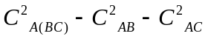。其中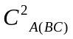是指A系统和BC系统之间的Concurrence平方，类似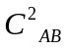指A系统同B系统之间的Concurrence平方。请证明，对于3-qubit纯态，这个量总是大于等于0的，并进一步证明，这个量对3-qubit纯态是交换不变的：＝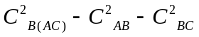

第二组: SA10234021 王留军（负责人）
SA09004085 崔珂
SA10004045 乔畅
SA10004041 芮俊
SA10234023 郑玉鳞
PB08203208 张玉祥

论述Decoy state量子密钥分配的方案（为什么不使用单光子源，也可以进行安全的量子密钥分配） （要求预修量子光学，弄懂相干态的知识）

第三组:
SA10004026 罗智煌
SA10234026 聂新芳
SA10004039 周辉
SA10004027 郭学仪
PB08203113 叶子平

定义一个各向同性的收缩信道对单qubit密度矩阵产生如下的超算符映射：
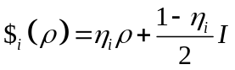。对任意一个两qubit的纯态，其中每个粒子分别经过这样一个信道进行演化。试证明，对于两个信道的收缩因子满足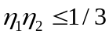时，无论什么样的量子态都会变为可分态。

第四组:
SC10004063 乔盼盼
SC10004058 卢双赞
SC10004060 买买提依明
SA10234025 姜艳
SA10234020 陈昊泽
SC10004061 日比古

对于一个任意的未知的qubit, 普适克隆的过程描述如下：
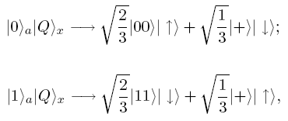
所谓普适克隆，是指：克隆后得到2份相同的约化密度矩阵，该约化密度矩阵同克隆前的未知量子态的保真度是一个定值，并不随输入的未知量子态的形式变化。试证明，经历上述变换之后，任意未知的量子态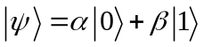将具有相同的保真度：（这里，保真度F定义为：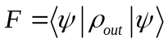）
请计算该保真度F; 并证明，该保真度是最佳克隆的上限。

第五组:
SA10004016 陈明
SA10004038 袁峰
SA10234019 许祥坤
PB08203185 方长达人
SA10234024 周经纬

Grover算法相对于经典的搜索算法有一个很好地加速,它的时间标度是0(N^(1/2)),而经典的算法时间标度是0(N), 那么是否存在比Grover算法时间标度更好地量子算法呢?

第六组:
SA10004013 谢东
SA10004051 苏祖恩
SA10004011 徐枭
PB08203018 李思宇
PB08203050 罗光谱
PB08203003 章一超

- 关于混合纠缠态的蒸馏问题。Bennett等人提出了一种对混合的2-qubit态的无穷份拷贝进行纠缠蒸馏的方案。该方案的大致思路是：先对EPR对的两个qubit随机地做相同的SU（2）的幺正变换，经此过程处理后，系统状态将从变成Werner态。这里，“随机地做相同的SU（2）的幺正变换”具体表达为：
，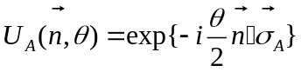
  - 请论述，当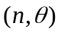随机选择（可以认为是遍历求平均）则2-qubit的状态会被变换为如下的Werner态形式：
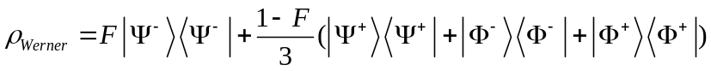
在Werner态中，因子F我们称其为纠缠因子，纠缠因子越大，说明Werner态越接近EPR态。已知，当F>1/2时，按照如下方式操作，可增大纠缠因子（于是我们可以迭代使用此方法，最终蒸馏出近似的EPR态）。
- A经过一个单边的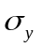旋转操作，将态变换为：
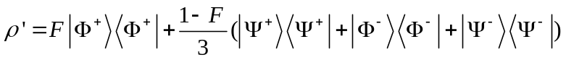
- A和B对两对态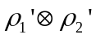做双边受控非操作（如下图），然后A、B双方分别对于第2对纠缠态的两个粒子做{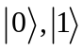}基的Von Neumann测量。如果A、B的测量结果相同，就保留第1对粒子，如果测量结果不同，就抛弃第1对粒子。
iii）经历步骤ii)后，再经过一个单边的旋转操作，和双边的随机化的SU(2)操作，最后量子态重新变为Werner态的形式。
（b）试论证，经历上述的蒸馏过程后，纠缠因子会大于蒸馏前的值。
粒子对1
粒子对2

第七组:
SA10038003 周志远
SA10038018 秦晓科
SA10038023 周宗权
PB08000825 管建宇
SA10038024 程加明
SA10038026 丁冬生

假设一个幺正变换U,它有一个本征矢量|u>,它对应的本征值是exp{2i\pi\phi},其中\phi是一个未知的相位.请利用量子富立叶算法,设计一个有效的量子算法来对这个位相进行估计.

第八组:
SA10038012 王真
SA10038004 蔡永旌
SA10038014 张延磊
SA10038009 宋萧天
SA10038006 周雷鸣
SA10038015 贡赵军
- 请利用CSS[7,1]量子码来编码三体的GHZ态,
- 以此实例详细说明如何来对相位反转错误,比特反转错误,两者混合错误进行纠错

第九组:
PB08204046 韩云光
PB08203093 李燊
PB08013015 张晋铭
PB08203039 晏强
SA10038019 李默
PB09203080 杨晚鹏

在one-Way量子计算机的模型下,
i) 请将两个两个量子比特输入到一个四方晶格图态中
ii) 请详述如何在四方晶格图态中对这两个比特实施一个SWAP门,
iii) 画出每一次测量之后的对应图态.
iV) 请说明单比特测量顺序对结果的影响

第十组:
SA10038020 李萌
SA10038016 黄文
SA10038017 梁文烨
PB08203224 王章录
SA10038022 刘哲雨
SA10038008 宋骧骧

- 请详述如何在离子阱系统中来实现近邻离子上的SWAP门
- 如何实现非近邻离子上的SWAP门,
- 讨论离子间的距离对实现SWAP门的影响

